МИНЕСТЕРСТВО ОБРАЗОВАНИЯ РЕСПУБЛИКИ БЕЛАРУСЬ

УЧЕРЕЖДЕНИЕ ОБРАЗОВАНИЯ

«Брестский государственный технический университет»

Кафедра «Интеллектуальные информационные технологии»

Лабораторная работа №3

По дисциплине «Проектирование автоматизированных систем»

За 7 семестр

Тема: «Планирование создания программных элементов АСОИ»

Выполнил:

студент 3 курса

группы АС-62

Шалабута

Проверил:

Савонюк В.А.

Брест 2024

*Цель работы:* Формирование знаний и умений по планированию процесса создания ПЭ АСОИ.

Вариант 18

1. ИСХОДНЫЕ ДАННЫЕ

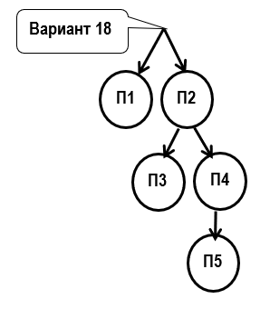

**Таблица В.1 – Модели организационной структуры ОА**

|  |  |  |  |  |  |  |  |  |  |  |  |  |  |
| --- | --- | --- | --- | --- | --- | --- | --- | --- | --- | --- | --- | --- | --- |
| Номер варианта АСОИ | 1-я группа  пользовате-лей | | 2-я группа  пользовате-лей | | 3-я группа  пользовате-лей | | 4-я группа  пользовате-лей | | 5-я группа  пользовате-лей | | 6-я группа  пользовате-лей | | Общее количество пользователей АСОИ |
| Номер группы  пользователей | Количество пользователей | Номер группы  пользователей | Количество пользователей | Номер группы  пользователей | Количество пользователей | Номер группы  пользователей | Количество пользователей | Номер группы  пользователей | Количество пользователей | Номер группы  эксплуатации | Количество пользователей |
| 18 | П1 | 10 | П2 | 6 | П3 | 5 | П4 | 8 | П5 | 8 | ЭП1 | 3 | 40 |

**Таблица М.1 – Списки номеров разработчиков элементов АСОИ**

|  |  |  |
| --- | --- | --- |
| Номер вари­анта АСОИ | Список номеров раз­работчиков из табл.М.2. | Общее коли­чество раз­работчиков |
| 18 | 2, 9, 16, 18, 20, 24, 26, 48 | 8 |

**Таблица М.2 – Каталог разработчиков элементов АСОИ**

|  |  |  |  |  |  |  |
| --- | --- | --- | --- | --- | --- | --- |
| Номер  разработчика | Модель разработчика (перечень функциональных обязанностей) | | | | | |
| Создание БД | | Подготовка данных и их загрузка в файлы и в БД | | Создание программ | |
| Производи-тельность | Дневная стоимость | Производи-тельность | Дневная стои­мость | Производи-тельность | Дневная  стоимость |
| 2 | 1 | 25 |  |  |  |  |
| 9 | 2.75 | 25 |  |  |  |  |
| 16 |  |  | 2 | 30 |  |  |
| 18 |  |  | 2.25 | 25 |  |  |
| 20 |  |  | 3 | 30 |  |  |
| 24 |  |  |  |  | 1.5 | 60 |
| 26 |  |  |  |  | 2 | 65 |
| 48 | 2.5 | 55 |  |  | 1,25 | 50 |

Примечание: поскольку мы занимаемся разработкой ПЭ, то из таблицы мы выбираем разработчиков, работающих над созданием программ (24, 26, 48).

3. ПЛАНИРОВАНИЕ СОЗДАНИЯ ПЭ

3.1. Разработка общей логической структуры ПС АСОИ

**Функциональная модель АО:**

П1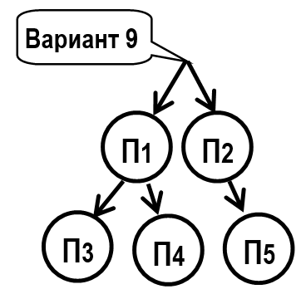

П5

П3

П2

П4

Системные и инструментальные программы

Приложение эксплуатационного персонала

П0

П6

Функциональная модель ОА

3.2. Разработка сетевого процесса реализации ПС АСОИ

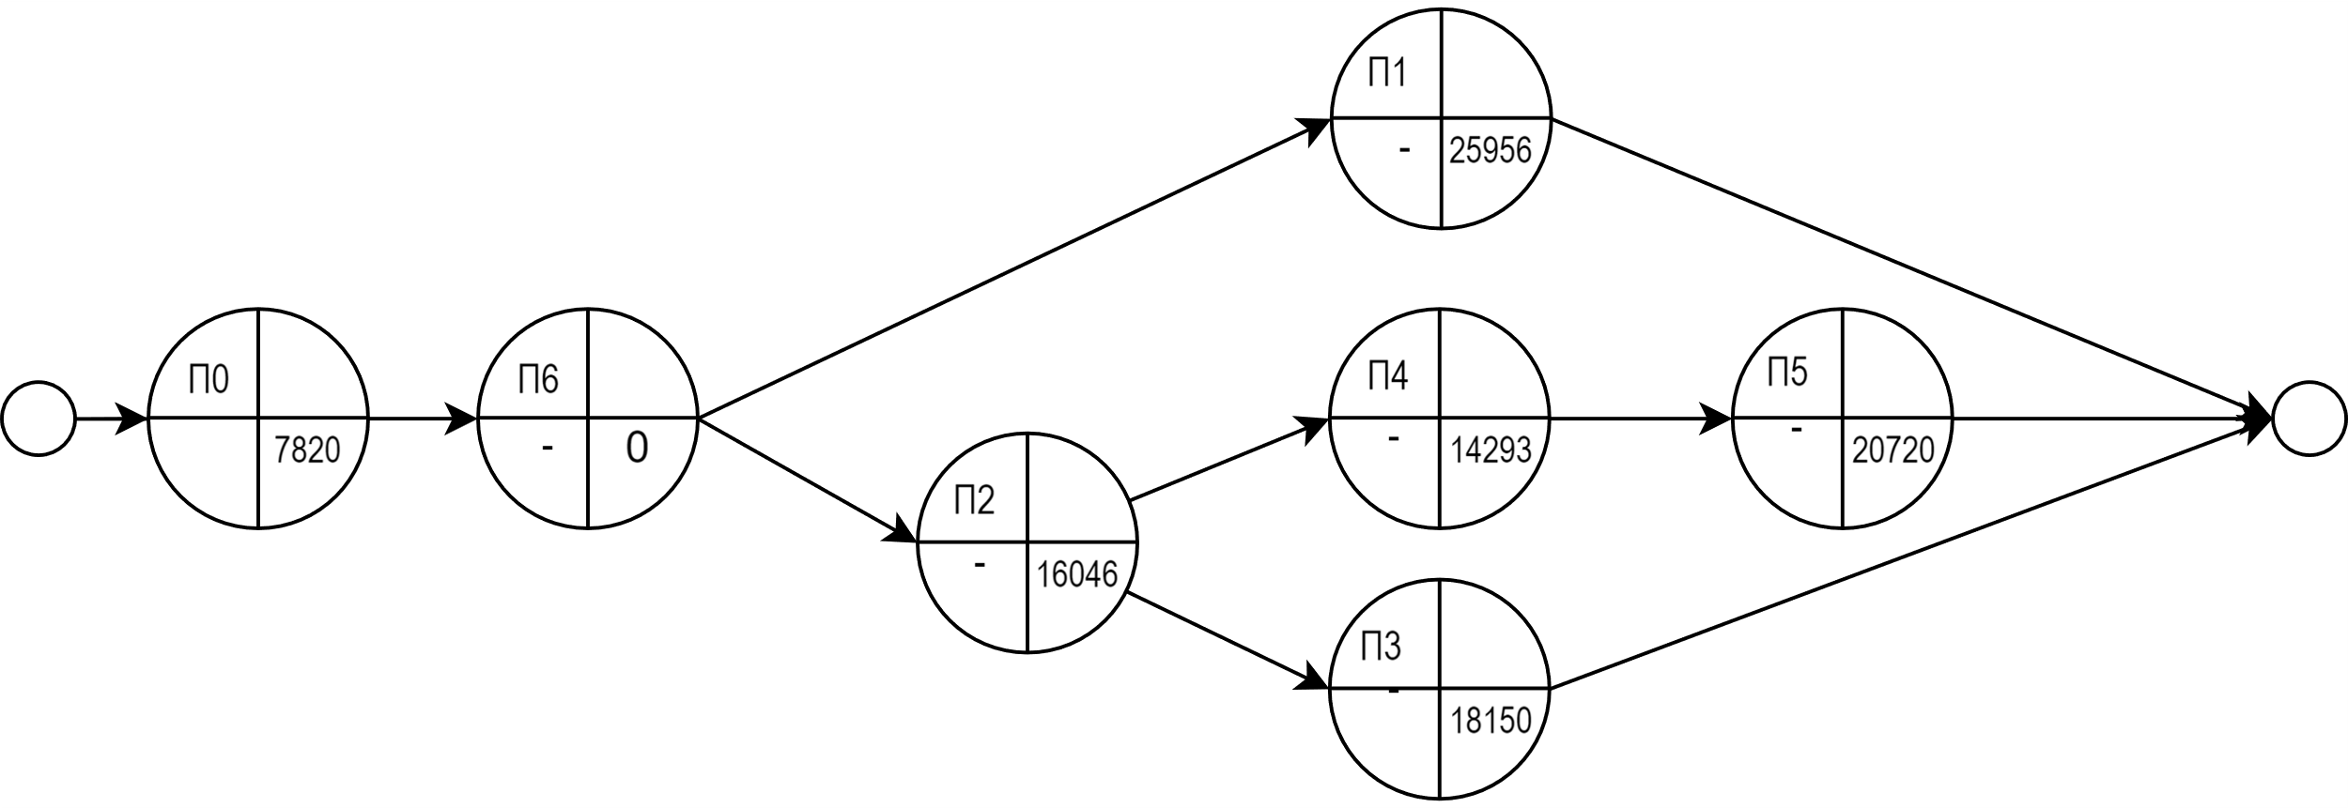

3.3. Предварительное распределение приложений между разработчиками

Поскольку П6 это ЭП1, которая не пишет программу, то исплючим П6.

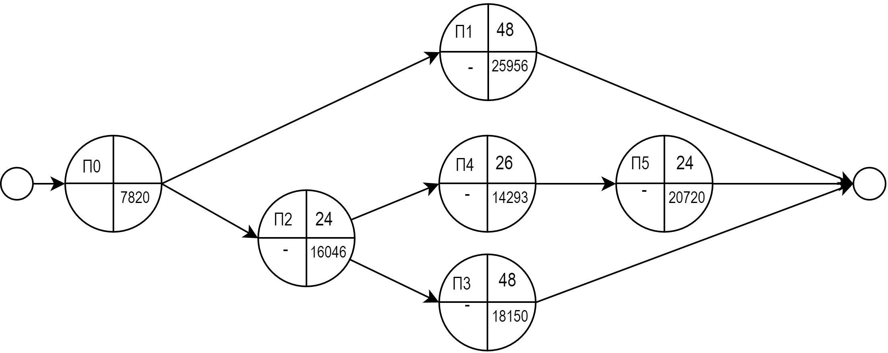

Таблица 3.2 Расчет времени и стоимости реализации элементов ПС

|  |  |  |  |  |  |  |  |
| --- | --- | --- | --- | --- | --- | --- | --- |
| Номер  разработчика | Модель разработчика | | Номер  элемента | Экспертные данные | | Расчетные  характеристики | |
| Производи-тельность | Дневная  стоимость | Трудоемкость | Стоимость | Время реализации | Стоимость  реализации |
| 24 | 1,5 | 60 | П2 | 297 | 16046 | 198 | 11886 |
| 26 | 2 | 65 | П1 | 618 | 25956 | 141 | 20085 |
| 26 | 2 | 65 | П3 | 303 | 18150 | 151 | 9831 |
| 48 | 1.25 | 50 | П4 | 223 | 14293 | 179 | 8933 |
| 48 | 1,25 | 50 | П5 | 296 | 20720 | 237 | 11840 |

3.4. Сетевой график создания ПС АСОИ коллективом разработчиков

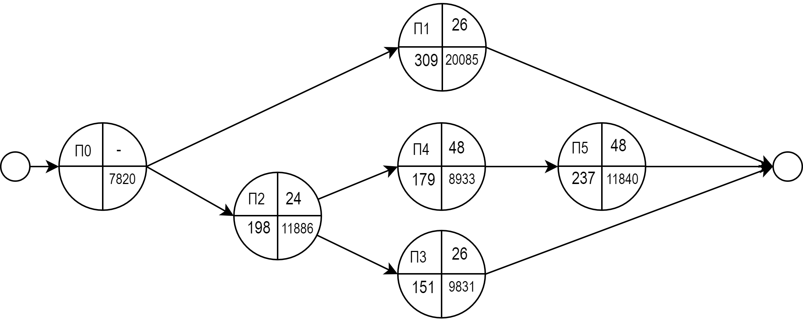

Рассчитаем критический путь:

1. П0 – П1: 309 дней
2. П0 – П2 – П4 – П5: 614 дней
3. П0 – П2 – П3: 349 дней

Критическим путём является путь №2.

3.5. Разработка плана создания ПЭ АСОИ

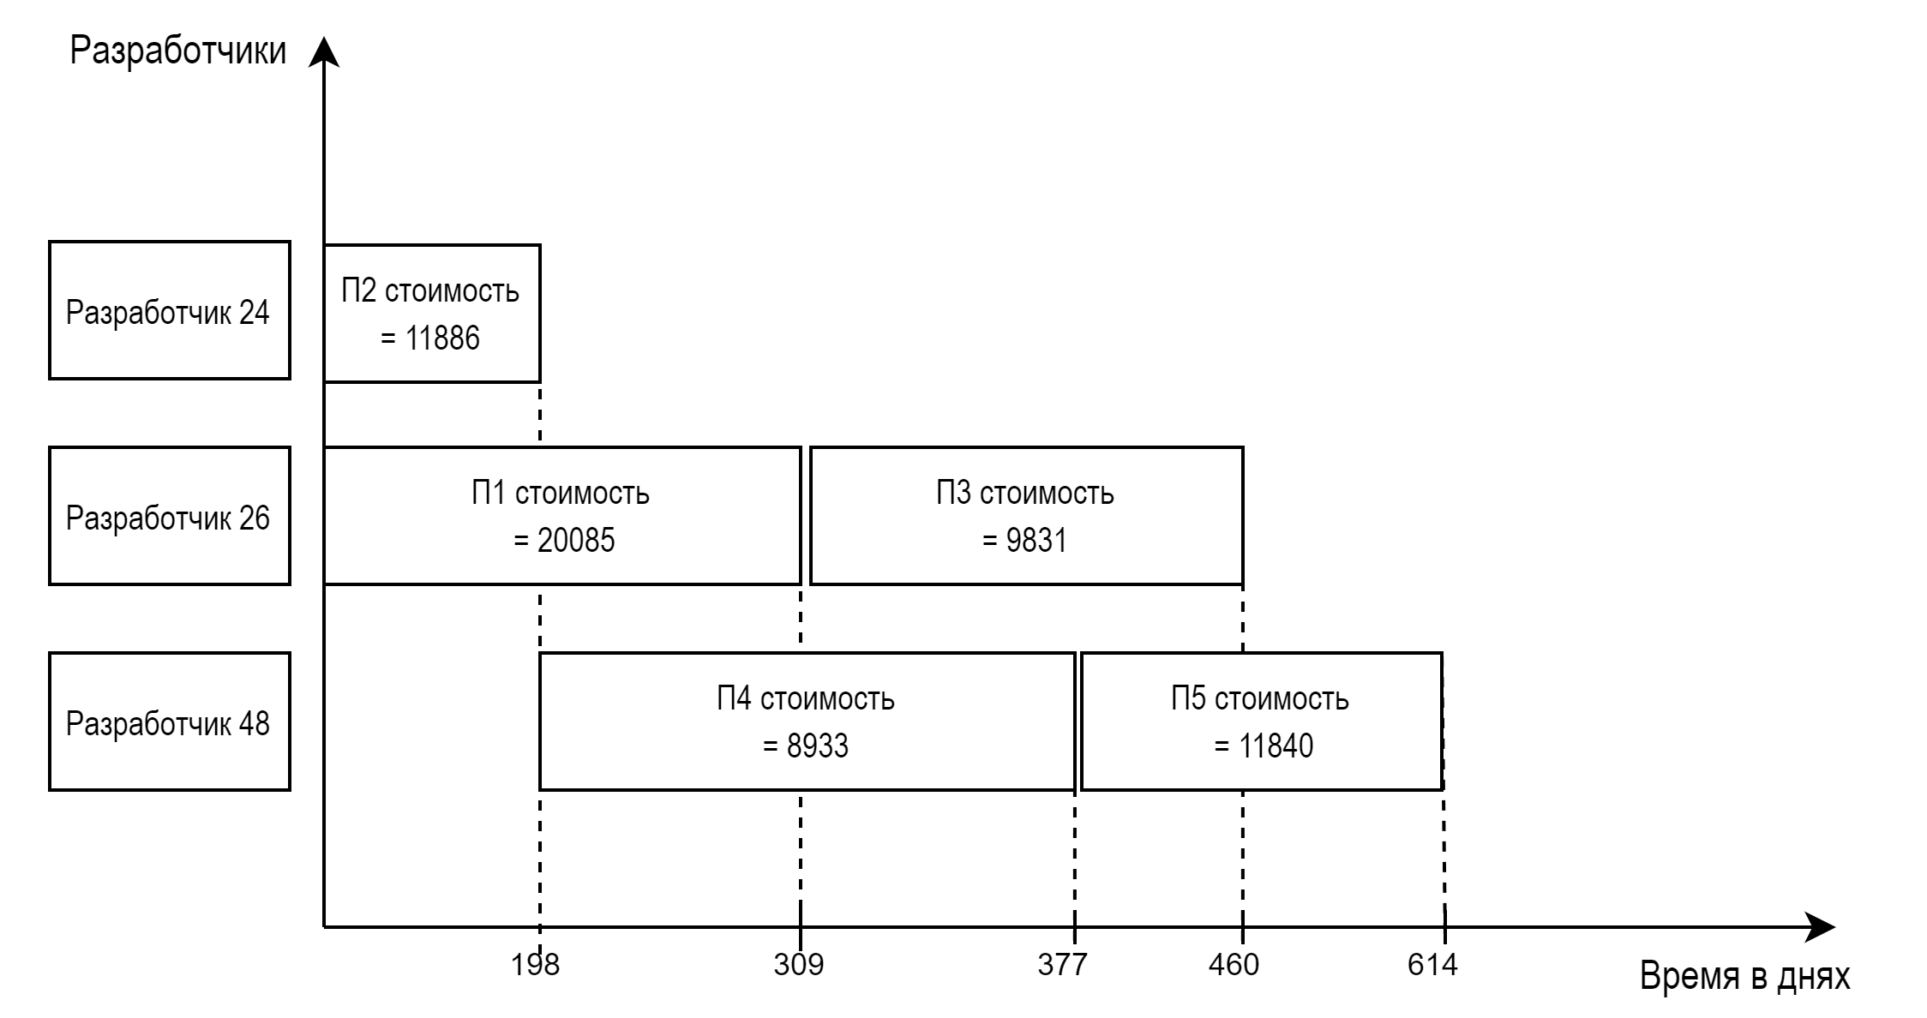

4. ПРИМЕР ДЕЛЕНИЯ ПС НА ОЧЕРЕДИ

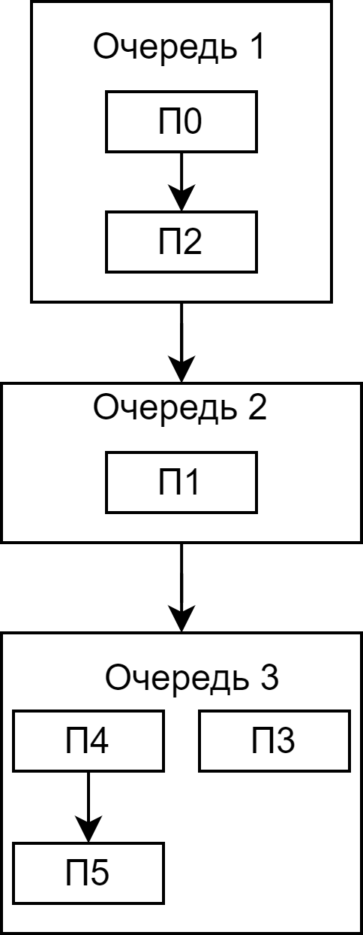

ТАБЛИЦА «ОЦЕНКА КОНЦЕПЦИИ АСОИ И ЕЕ КОМПОНЕНТОВ»

|  |  |  |  |  |  |  |  |  |  |  |  |
| --- | --- | --- | --- | --- | --- | --- | --- | --- | --- | --- | --- |
| № | описание станций АСОИ | | | организационная структура | | | | | | СЕРВЕР | ИТОГО |
| П1 | П2 | П3 | П4 | П5 | ЭП |
| номера пользователей | | | | | |
| 1 - 10 | 11 – 16 | 17 - 21 | 22 – 29 | 30 - 37 | 38 - 40 | 41 | 41 |
| 1 | не используется | | | - | - | - | - | - | - | - | - |
| 2 | не используется | | | - | - | - | - | - | - | - | - |
| 3 | номер станции | | | 1 - 10 | 11 – 13 | 14- 15 | 16 – 18 | 19 - 21 | 22 | 23 | 23 |
| 4 | тип станции (1 - сервер, 2 - пользовательский) | | | 2 | 2 | 2 | 2 | 2 | 2 | 1 | - |
| 5 | ПП | СП | Название СП | OC Windows XP | OC Windows XP | OC Windows XP | OC Windows XP | OC Windows XP | OC Windows XP | OC Windows XP | - |
| 6 | Стоимость СП | 1000 | 300 | 200 | 300 | 300 | 100 | 100 | 2300 |
| 7 | ИП | Название ИП | СтП | СтП | СтП | СтП | СтП | СтП | СУБД DB2 | - |
| 8 | Стоимость ИП | 2400 | 720 | 480 | 720 | 720 | 240 | 240 | 5520 |
| 9 | ПП | Идент. Прил. | ПП1 | ПП2 | ПП3 | ПП4 | ПП5 | ЭП | - | - |
| 10 | Стоимость прил. | 20085 | 11886 | 9831 | 8933 | 11840 | - | - | 62575 |
| 11 | ИС | БД | Идент. БД | - | - | - | - | - | - | БД_Сервер | - |
| 12 | Стоим. Загр. БД | - | - | - | - | - | - | 29687 | 29687 |
| 13 | ФТД | Стоим. Загр ФТД | - | - | - | - | - | - | 82500 | 82500 |
| 14 | ФАД | Стоим. Загр ФАД | - | - | - | - | - | - | 27540 | 27540 |
| 15 | ТС | ПЭВМ | Марка ПЭВМ | Катран | Пилот | Катран | Катран | Катран | Катран | Катран | - |
| 16 | Стоимость ПЭВМ | 14180 | 2256 | 2836 | 4254 | 4254 | 1418 | 1418 | 30616 |
| 17 | Устр. | Название устр. | Epson CX 4400 | Epson CX 4400 | Sharp FX-125 | Epson CX 4400 | Sharp FX-125 | Epson CX 4400 | - | - |
| 18 | Стоимость устр. | 2100 | 420 | 190 | 420 | 380 | 210 | - | 2670 |
| 19 | Общая стоимость РС | | | 3976,5 | 5193,9 | 6768,6 | 4875,8 | 5831,3 | 1968 | - |  |
| 20 | Общая стоимость по группам П | | | 39765 | 15582 | 13537 | 14627 | 17494 | 1968 | - |
| 21 | итого по серверу | | | | | | | | | 141485 |
| 22 | общая стоимость | | | | | | | | | | 244458 |